Příloha č. 9

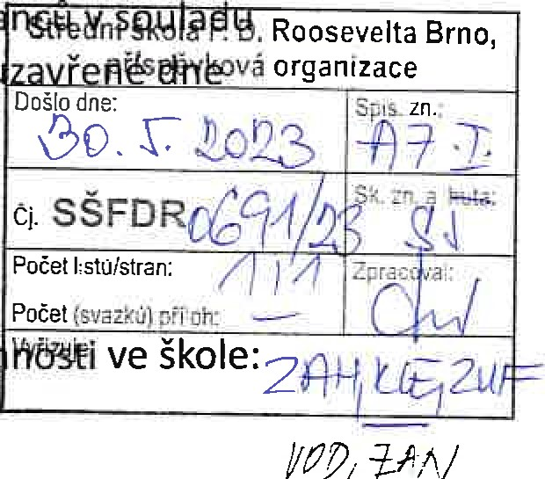Příloha ke smlouvě o poskytování služeb v oblasti stravování žáků a zaměstn s bodem 3.3, oddíl Ill.- Cena služeb a režim plateb, Dodatku č. 1 ke smlouvě

24.6. 2016.

# Nová kalkulace nákladů od 1.9. 2023

1. Kalkulace ceny oběda pro věkovou skupinu 15 a více let v době příto Finanční normativ na potraviny46,- Kč
2. Kalkulace ceny oběda pro věkovou skupinu 15 a více let od druhého dne

|  |  |  |
| --- | --- | --- |
|  | Finanční normativ na potraviny včetně platné sazby DPH | 46,- Kč |
|  | Mzdové náklady | 35,- Kč |
|  | Věcné náklady | 17,- Kc |
|  | Celkem | 98,- Kč |
| 3. | Kalkulace ceny oběda pro zaměstnance: |  |
|  | Finanční normativ na potraviny včetně platné sazby DPH | 46,- Kč |
|  | Mzdové náklady | 35,- Kč |
|  | Věcné náklady | 17,- Kc |

nepřítomnosti ve škole:

Celkem 98,- Kč

V Brně dne 29.5. 2023

TANEČNÍ KONZERVATOŘ

Vypracoval : příspěvková organizace

Ilona Ričánková NEJEDLÉHO 375/3, 638 OO BRNO 'č: 00567566 vedoucí školní jídelny